Итоги проведения публичного мероприятия правоприменительной практики Волжско-Окского управления Ростехнадзора
13 ноября 2018 года
В рамках исполнения положений приоритетной программы «Реформа контрольной и надзорной деятельности» 13 ноября 2018 года в Нижнем Новгороде состоялись публичные обсуждения правоприменительной практики Волжско-Окского управления Федеральной службы по экологическому, технологическому и атомному надзору по вопросам, относящимся к деятельности Службы.
В публичном мероприятии приняли участие представители общественных организаций, сотрудники контролирующих и надзорных органов, работники предприятий, эксплуатирующих опасные производственные объекты
и объекты энергетического комплекса, а также инспекторский состав Управления.
Заблаговременно, до начала мероприятия, участникам обсуждений были предоставлены анкеты для опроса, с целью оценить деятельность Волжско-Окского управления Ростехнадзора и получить замечания и предложения по основным направлениям деятельности. При анализе содержания поступивших анкет установлено, что в целом контрольно-надзорная деятельность Волжско-Окского управления Ростехнадзора воспринимается предпринимательским сообществом позитивно.
В части организации и проведения мероприятий по профилактике нарушений обязательных требований участниками обсуждений было предложено расширить программу мероприятия выступлениями представителей поднадзорных организаций.
По результатам анкетирования можно сделать следующие выводы:
85% участников, прошедших анкетирование, оценили проведенное мероприятие на 5 баллов по пятибалльной шкале, 15% на 4 балла.

Ответы на вопросы, полученные в ходе публичных обсуждений Волжско-Окского управления Ростехнадзора 13 ноября 2018 года

№ | Вопрос | Ответ
1. | Отмена старого и реализация нового подхода к обучению и аттестации в области промышленной безопасности с 2019 года. | Федеральный закон от 29 июля 2018 года № 271-ФЗ  «О внесении изменений в отдельные законодательные акты Российской Федерации по вопросам подтверждения компетентности работников опасных производственных объектов, гидротехнических сооружений и объектов электроэнергетики» внесены изменения, в частности,  в Федеральный закон от 21 июля 1997 года № 116-ФЗ «О промышленной безопасности опасных производственных объектов»: Из статьи 6 убрали такой вид деятельности  в области промышленной безопасности, как подготовка  и переподготовка работников опасного производственного объекта в необразовательных учреждениях.  - В статью 9 добавили формулировку:  обеспечивать проведение подготовки и аттестации работников в области промышленной безопасности  в случаях, установленных настоящим ФЗ.  - Работники, в том числе руководители организаций, обязаны не реже 1 раза в пять лет получать дополнительное профессиональное образование в области промышленной безопасности и проходить аттестацию в области промышленной безопасности. Категории таких работников определяются Правительством РФ. На сегодняшний день постановления не издано. Подготовка иных категорий работников в области промышленной безопасности осуществляется в соответствии с требованиями к таким работникам, установленными ФНП в области промышленной безопасности. Формы указанной подготовки определяются организацией, эксплуатирующей опасный производственный объект.  Первичная аттестация проводится не позднее 1 месяца при назначении на соответствующую должность. При переводе на другую работу или в другую организацию аттестацию проходят только, если требуются другие области аттестации.  Внеочередная проводится в случаях, установленных Правительством РФ.  Документы об аттестации в области промышленной безопасности, безопасности ГТС, безопасности в сфере электроэнергетики, выданные в установленном порядке до дня вступления в силу настоящего Федерального закона, действительны до окончания срока их действия.
3. | Внедрение дистанционного контроля не отменяет постоянный надзор на ОПО  I класса опасности. Почему? Контроль в данном варианте усиливается, для бизнеса нагрузка возрастает. | Решение об отсутствии необходимости постоянного надзора на ОПО I класса опасности, на которых внедрена система дистанционного контроля, может быть принято только после внедрения на предприятии системы дистанционного контроля, при этом необходимо внесение изменений в статью 13_1. федерального закона «Федерального закона от 26 декабря 2008 года №294-ФЗ «О защите прав юридических лиц и индивидуальных предпринимателей при осуществлении государственного контроля (надзора) и муниципального контроля». Существующий проект изменений в федеральный закон «О промышленной безопасности опасных производственных объектов» предусматривает снижение административной нагрузки на бизнес исключением плановых проверок для объектов I-го класса опасности, в отношении которых осуществляется дистанционный контроль.
4. | Кто и на каком этапе определяет квалификацию персонала, допущенного к самостоятельной работе по обслуживанию газификаторов, предназначенных для снабжения лечебных учреждений кислородом (находящихся в эксплуатации). Ранее выданные удостоверения (персонал обслуживающий сосуды) инспекторы считают не действительными. | В соответствии с п.п. «и» п. 27 Технического регламента Таможенного союза «О безопасности оборудования работающего под избыточным давлением» (ТР ТС 032/2013), сведения о квалификации обслуживающего персонала, должны быть указаны изготовителем оборудования, в руководстве (инструкции) по эксплуатации.
5. | Просим разъяснить применение ФНП ОРПД в части регистрации передвижных цистерн, сосудов, бочек. В соответствии с разделом IV ФНП они подлежат учету по месту их применения, а дополнительных требованиях к цистернам ФНП, они учету не подлежат. | В п. 215 ФНП «Правила промышленной безопасности опасных производственных объектов, на которых используется оборудование работающее под избыточным давлением» (ОРПД), утверждены Приказом Федеральной службы по экологическому, технологическому и атомному надзору (Ростехнадзор) от 5 марта 2014 года № 116, даны исчерпывающие параметры ОРПД, не подлежащего учету в органах Ростехнадзора.
6. | На подобных мероприятиях хотелось бы говорить о насущных и часто возникающих вопросах, для этого вопросы необходимо задавать перед или в процессе мероприятия. | Публичные обсуждения правоприменительной практики подразумевают в том числе и разъяснение неясных поднадзорным предприятиям нормативно-правовых актов и часто возникающих вопросов. Вы можете направлять свои вопросы в адрес Управления и они будут рассмотрены в ходе следующего публичного мероприятия, либо, по вашему желанию, Вам будет направлен официальный ответ. Свои вопросы Вы можете направить на электронный адрес pressa@volok.gosnadzor.ru с пометкой «Публичные мероприятия» или через раздел «Общественная приемная» официального сайта Управления.
7. | ФНиП, утв. 25 марта 2014 года приказом №116 «Правила промышленной безопасности опасных производственных объектов, на которых используется оборудование, работающее под избыточным давлением» не применяются на СРД, установленные на объектах магистральных трубопроводов (п.4, подпункт Х данных ФНиП), что подтверждается письмом Ростехнадзора от 08.11.2017 №14-00-07/2315. Прошу Вас дать разъяснения о действующем нормативном документе, который определяет и регулирует порядок разработки технологических процессов, техническое перевооружение ОПО, размещение, монтаж, ремонт, реконструкцию (модернизацию), наладку и эксплуатацию, техническое освидетельствование, техническое диагностирование и экспертизу промышленной безопасности в отношении оборудования, работающего под избыточным давлением на объектах магистральных трубопроводов. | Действующим нормативным документом, регулирующим порядок разработки технологических процессов, техническое перевооружение ОПО, размещение, монтаж, ремонт, реконструкцию (модернизацию), наладку  и эксплуатацию, техническое освидетельствование, техническое диагностирование и экспертизу промышленной безопасности в отношении оборудования, работающего под давлением и расположенного на объектах магистральных трубопроводов, являются Федеральные нормы и правила  в области промышленной безопасности «Правила промышленной безопасности опасных производственных объектов, на которых используется оборудование, работающее под избыточным давлением», утв. приказом Федеральной службы по экологическому, технологическому и атомному надзору от 25 марта 2014 года № 116. Подпункт х) пункта 4 утратил силу с 26 июня 2018 года в связи с изменениями, внесенными Приказом Ростехнадзора от 12 декабря 2017 года № 539.
8. | Согласно статье 10 Федерального закона от 21.07.1997 №116-ФЗ «О промышленной безопасности ОПО» организации, эксплуатирующие ОПО обязаны создавать НАСФ:  1) Не является ли это требование избыточным при наличии профессионального АСФ в организации (как своего, так и привлекаемого)?  2) Не является ли это требование избыточным для ОПО 3 и 4 классов опасности, признаками опасности которых являются подъемные сооружения и оборудование, работающее под избыточным давлением? | Требование о наличии нештатных аварийно-спасательных формирований установлено статьей 10 федерального закона «О промышленной безопасности опасных производственных объектов» независимо от класса опасности объекта.  - Требования не является избыточным, т.к. члены НАСФ осуществляют мероприятия по локализации и ликвидации аварий до прибытия основных сил собственных или привлекаемых по договору профессиональных АСФ и могут осуществлять функции поддержки профессиональных АСФ. Требования и рекомендации по формированию НАСФ установлены отдельными нормативными документами Ростехнадзора.  - Требование о создании НАСФ для объектов, на которых эксплуатируются только подъемные сооружения и (или) оборудование, работающее под избыточным давлением (без других признаков опасности ОПО) по нашему мнению является избыточным.  Кроме того, следует учитывать требования п. 4 Порядка создания нештатных аварийно-спасательных формирований, утверждено приказом МЧС России от 23 декабря 2005 года №999: Организации, эксплуатирующие опасные производственные объекты I и II классов опасности, особо радиационно опасные и ядерно опасные производства и объекты, гидротехнические сооружения чрезвычайно высокой опасности и гидротехнические сооружения высокой опасности, а также организации, эксплуатирующие опасные производственные объекты III класса опасности, отнесенные в установленном порядке к категориям по гражданской обороне, создают и поддерживают в состоянии готовности нештатные аварийно-спасательные формирования в соответствии с Федеральным законом от 12 февраля 1998 года №28-ФЗ «О гражданской обороне».
9. | Согласно пункту 7 ФНП «Правила проведения экспертизы промышленной безопасности» (приказ Ростехнадзора от 14.11.2013 №538) здания и сооружения на ОПО подлежат экспертизе промышленной безопасности:  - в случае истечения срока эксплуатации здания или сооружения, установленного проектной документацией;  - в случае отсутствия проектной документации, либо отсутствия в проектной документации данных о сроке эксплуатации здания или сооружения.  Являются ли газопроводы (как магистральные, так и внутриквартальные) сооружениями в контексте указанных выше требований ФНП? При проведении ЭПБ газопроводов, они рассматриваются в качестве сооружений или в качестве технических устройств? | Газопроводы являются сооружениями. При проведении экспертизы промышленной безопасности газопроводов, они рассматриваются в качестве сооружений

Также в ходе публичных обсуждений состоялось анкетирование участников. Ниже приведены результаты анкетирования.

Оценки участников публичных обсуждений по организации и проведению мероприятия:

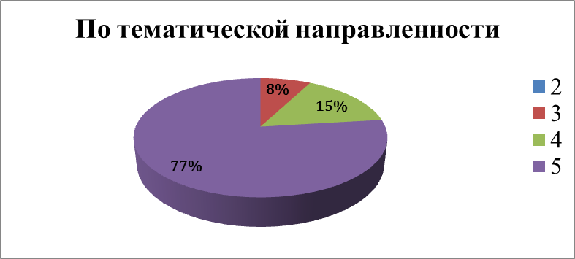

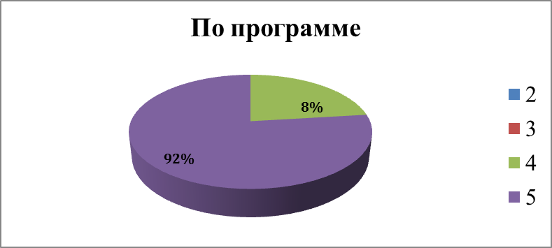

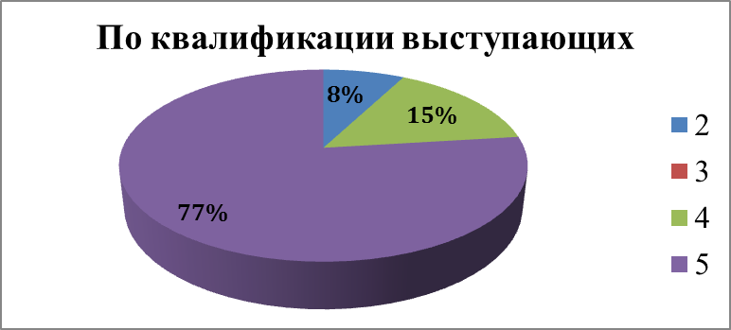

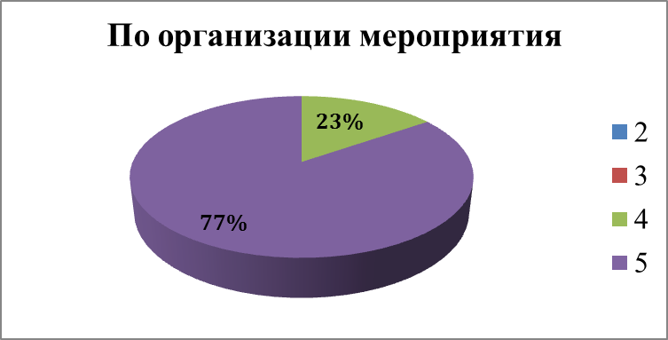

В части организации и проведения мероприятий по профилактике нарушений обязательных требований участниками обсуждений было предложено расширить программу мероприятия выступлениями представителей поднадзорных организаций.

